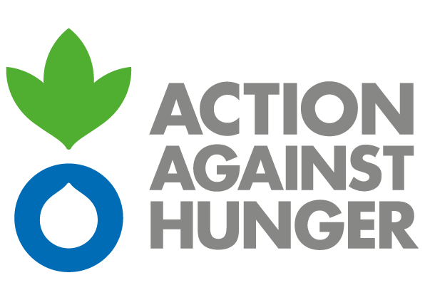

Action Against Hunger
South Caucasus Mission

Supplier Evaluation Questionnaire
momwodeblis Sefasebis kiTxvari

Company Name:
კომპანიის სახელწოდება:
Address:
მისამართი:
Company Contact Person:
კომპანიის საკონტაქტო პირი:
Phone Number:
ტელეფონის ნომერი:
Email:
ელექტრონული ფოსტა:
Date of submission:
წარდგენის თარიღი:

- Is the supplier part of an international corporation? Please detail the link to headquarters / subsidiary and list the other manufacturing and commercial sites, in country and abroad. / არის თუ არა თქვენი ორგანიზაცია საერთაშორისო კორპორაციის შემადგენლობაში? გთხოვთ წარმოადგინოთ კავშილი სათავო ოფისის / ფილიალებისა და საწარმოებთან, როგორც ქვეყანაში ასევე საზღვარგარეთ.

- Location of other operational sites/ kompaniis sxva ofisebiს ადგილმდებარეობა:

- Does the supplier supply other organisation (UN/NGOs or private sector)? List the clients below (preferably from humanitarian sector and/or buy similar product) / ამარებს თუ არა მომწოდებელი სხვა ორგანიზაციებს (გაერო/არასამთავრობო ან კერძო სექტორს)? მიუთიეთ ქვევით კლიენტები(sasurvelia humanitaruli organizaciebi, romlebsac SeusyidiaT igive produqcia)

- Does the supplier have the products stocks? Where are they located? / აქვს თუ არა მომწოდებელს პროდუქცია საწყობში? სად მდებარეობს?

- Is the supplier able to provide Certificates of Origin for the products? / შესაძლებელია თუ არა წარმოების სერტიფიკატის მოწოდება პროდუქტებისთვის?

- Please state the nature of your business / kompaniis ZiriTidadi momsaxurebis sfero:

- Years in business / ramdeni welia arsebobs Tqveni kompania:

- Possibility of payment by bank transfer / SesaZlebelia Tu ara gadaxda sabanko gadaricxviT:

- Possibility of payment after completion of delivery (otherwise indicate how many percent in advance payment is required) / produqciis miwodebis Semdeg gadaxdის შესაძლებლობა (winaaRmdeg SemTxvevaSi miuTiTeT წინასწარ ramdeni procentiს გადახდა გესაჭიროებათ):

- Please indicate delivery lead time / gTxovT miuTiTeT miwodebis dro (days/ dRe):

- Please state the offer validity /gTxovT miuTiTeT SemoTavazebis moqmedebis vada:

- Can supplier pack all items and provide as kits? / შეუძლია მიმწოდებელს შეფუთოს ყველა ნივთი და მიაწოდოს ნაკრებების სახით?

- Can supplier provide delivery/transportation of goods in Tbilisi? / შეუძლია თუ არა მიმწოდებელს საქონლის მიწოდება/ტრანსპორტირება თბილისში?

- On behalf of the suppler I confirm that all the information given is accurate. For and on behalf of the supplier/ მიმწოდებლის სახელით მე ვადასტურებ, მოცემული ინფორმაციის სიზუსტეს.

Signature & Stamp  ხელმოწერა და ბეჭედი |  |  |  | Name  სახელი
Position  თანამდებობა |  |  |  | Date  თარიღი

Action Against Hunger appreciates the suppliers’ efforts in responding to these questions. Please note that the completion of this questionnaire does not equate to any contractual link between Action Against Hunger. Action Against Hunger. ორგანიზაცია Action Against Hunger
აფასებს მომწოდებლის ძალისხმევას კითხვარის შევსებისთვის.
გთხოვთ გაითვალისწინოთ, რომ ამ კითხვარის შევსება არ არის გაიგივებული ორგანიზაციას Action Against Hunger და მომწოდებლის შორის საკონტრაქტო ვალდებულებებთან.

